Наши реквизиты:
Благотворительный фонд помощи нуждающимся «Прикоснись к добру»
ИНН 3123446009 КПП 312301001
Название банка: АО «Альфа-Банк»
БИК банка: 044525593
Кор. Счет банка: 30101810200000000593
Расч. Счет получателя: 40703810902970000025
Юридический адрес: 308007 г. Белгород, ул. Студенческая, 6Б
Эл. Почта: 31dobro@gmail.com
Имя получателя: БФ «Прикоснись к добру»
Назначение платежа: Пожертвование на благотворительные нужды

Исх.№133 от 31.05.2021г.

Директору

Уважаемый Руководитель!
Просим Вас принять посильное участие в решении вопроса об оказании безвозмездной помощи в проекте «Лето- это маленькая жизнь»,
и приобретении необходимых вещей, указанных в Приложении, для Муниципального бюджетного учреждения «Многопрофильный центр социальной помощи семье и детям «Семья» Алексеевского городского округа - учреждение, в котором живут и воспитываются несовершеннолетние, находящиеся в трудной жизненной ситуации и оставшиеся без попечения родителей.
Создание атмосферы домашнего уюта и тепла, в котором проживают воспитанники, требует больших материальных вложений.
Благодарим Вас за проявленную чуткость и понимание .
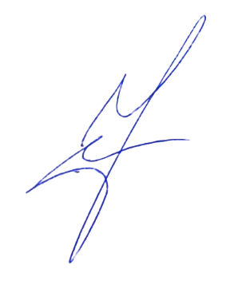
Верим, что мир спасет Доброта!!!

Президент Фонда  «Прикоснись к добру» | Кудряшова Юлия

Приложение:

Заявка
на приобретение товара

№  п/п | Наименование товара
1 | Канцтовары (тетрадь А4, зажимы для бумаги, файлы, штрих-текстовый выделитель, скобы на степлер, папка с зажимом, калькулятор, дырокол, датер, скотч,флеш накопитель )
2 | Фотобумага
3 | Бассейн с шарами
4 | Развивающие игры для дошкольников
5 | Электрический водяной бойлер на 100 литров
6 | Школьные ранцы, портфели-16
7 | Фигуры из искусственного газона
8 | Бассейн для купания летом
9 | Компьютера (2)
10 | Постельное бельё 1,5 (16 комплектов, подушки 50х50-16 штук, одеяла 1,5-16 штук)
11 | Средство для мытья посуды Фери
12 | Шампунь для волос
13 | Памперсы детские
14 | Велосипед
15 | Летняя одежда и обувь
16 | Средства личной гигиены

